Paskaidrojuma raksts
Madonas novada pašvaldības 2018.gada budžetam

Madonas novada pašvaldības budžets izstrādāts saskaņā ar spēkā esošo likumdošanu par budžetu un finanšu vadību, likumu “Par pašvaldību budžetiem”, likumu “Par pašvaldībām”, MK noteikumiem, kas izdoti saskaņā ar šiem likumiem.
Pašvaldības budžets sastāv no pamatbudžeta un speciālā budžeta.

Pamatbudžets

Novada pamatbudžets 2018.gadam ieņēmumos un izdevumos apstiprinātsEUR23030975.Salīdzinot ar 2017.gada sākumu, pieaugums 1167026.00 EUR. Naudas līdzekļu un noguldījumu atlikums gada sākumā EUR 2654530, palielinājums salīdzinot ar 2017.gada sākumu 143123.00 EUR.

Budžeta veidošanas principi ir palikuši tādi paši kā iepriekšējā gadā – no budžeta tiek finansēta iestāde, aktivitāte, projekts. Katrai iestādei, atbilstoši apstiprinātajamamatu vienību sarakstam, aprēķināts darba algas fonds, paredzēti līdzekļi izdevumu segšanai par apkuri, elektrību, ūdeni un kanalizāciju, skolēnu pārvadājumiem, degvielas iegādei, produktu iegādei skolēnu un PII audzēkņu ēdināšanai.
Plānots trūkstošais finansējums pedagogu atalgojumiem gan mūzikas, mākslas skolu, Bērnu un jaunatnes sporta skolas, Bērnu un jauniešu centra pedagogu atalgojumiem, gan vispārizglītojošo skolu pedagogiem ko nav piešķīrusi valsts, kopā 8 mēnešiem EUR 274230
Visiem skolēniem no 1. līdz 12.klasei paredzētas brīvpusdienas (0.71 EUR dienā 5.-12. klašu skolēniem no pašvaldības budžeta produktu iegādei, kopā EUR 168736, 1.-4.klašu skolēnu ēdināšanai būs finansējums no valsts budžeta.
Plānots finansējums pašvaldības pirmsskolas izglītības iestāžu audzēkņu ēdināšanai produktu iegādei EUR 0.57 par vienu apmeklējuma dienu no pašvaldības budžeta un 0.75 no vecāku iemaksām, 1.pusgadam PII audzēkņu ēdināšanai paredzēti 143431EUR
Paredzēts apmaksāt skolēnu braucienus uz izglītības iestādēm.
Tradicionāli kopš novada izveidošanas konkrētu pagastu teritoriju ienākumus, kas iegūti, pārdodot nekustamos īpašumus, mežus u.c., atgriežam šajā teritorijā.

Ieņēmumi

Pašvaldības pamatbudžeta ieņēmumus veido nodokļu ieņēmumi - iedzīvotāju ienākuma nodoklis, nekustamā īpašuma nodoklis, azartspēļu nodoklis; nenodokļu ieņēmumi – valsts un pašvaldību nodevas, naudas sodi un sankcijas, ieņēmumi no depozītiem un kontu atlikumiem un citi nenodokļu ieņēmumi; transfertu ieņēmumi (maksājumi) no valsts un pašvaldību budžetiem un budžeta iestāžu ieņēmumi.

Nodokļu ieņēmumi

Ieņēmumi no nodokļiem plānoti EUR 12790497, jeb 56% no ieņēmumu kopapjoma.
Ieņēmumi no iedzīvotāju ienākuma nodokļa plānoti EUR 11556446. Salīdzinot ar pagājušo gada sākumu, tas ir par 562596 EUR vairāk Plānotais iedzīvotāju ienākuma nodoklis ir 50 % no ieņēmumu kopapjoma.
Ieņēmumi no nekustamā īpašuma nodokļa plānoti EUR 1199341 jeb par 31165 vairāk kā 2017.gada sākotnējais plāns.
Ieņēmumi no azartspēļu nodokļa plānoti EUR 34700.

Nenodokļu ieņēmumi

2018.gada Madonas novada budžetā nenodokļu ieņēmumus plānots iekasēt EUR 35883 apmērā, tajā skaitā, valsts un pašvaldību nodevas 2018.gadā plānots saņemt EUR 25573, naudas sodus un sankcijas EUR 2400, pārējos nenodokļu ieņēmumi EUR 7910.

Budžeta iestāžu ieņēmumi

Budžeta iestāžu ieņēmumi ir ieņēmumi no sniegtajiem maksas pakalpojumiem, telpu nomas, maksas par komunālajiem pakalpojumiem un citi pašu ieņēmumi. Tie plānoti EUR 1047277 apmērā, vai 5% no ieņēmumu kopapjoma.

Transfertu ieņēmumi

Pašvaldības ieņēmumu struktūrā liels īpatsvars ir no valsts budžeta un citu pašvaldību budžetiem saņemtajiem maksājumiem (transfertu ieņēmumiem), tie plānoti EUR 9157318 jeb 40% no ieņēmumu kopapjoma.
Lai radītu pašvaldībām līdzīgas iespējas ar likumu noteikto funkciju izpildei, ņemot vērā pašvaldību sociālekonomiskās atšķirības, notiek pašvaldību finanšu izlīdzināšana.
Pašvaldību finanšu izlīdzināšanas sistēma paredz pašvaldību finanšu atšķirību daļēju izlīdzināšanu, lai veicinātu pašvaldību iniciatīvu un patstāvību savu finanšu resursu veidošanā un nodrošinātu pašvaldību finansiālās darbības aizsardzību.
Pašvaldību finanšu izlīdzināšanu veic ar izlīdzināšanas fonda starpniecību.
Madonas novada pašvaldība 2018.gadā saņems dotāciju no PFIF EUR 4314279 un papildus dotāciju pašvaldībām 19.6% no valsts konsolidētā kopbudžeta ieņēmumiem nodrošināšanai EUR 182376.
Valsts budžeta mērķdotācija Dzelzavas internātpamatskolai plānota EUR 472168, pamatizglītības, vispārējās vidējās izglītības, daļējai interešu izglītības programmu pedagogu darba samaksai un valsts sociālās apdrošināšanas obligātajām iemaksām EUR 2321120, mērķdotācija bērnu no 5 gadu vecuma apmācībai EUR 284928. Mērķdotācijas pedagogu darba samaksai un valsts sociālās apdrošināšanas obligātajām iemaksām, saskaņā ar likuma „Par valsts budžetu 2018.gadam” pielikumiem ieplānotas laika periodam no 2018.gada 1.janvāra līdz 2018.gada 31.augustam.
Pašvaldība 2018.gadā saņems valsts budžeta dotāciju par veco ļaužu pansionātos un centros līdz 1998.gada 1.janvārim ievietotajiem EUR 8540, mērķdotāciju asistentu pakalpojumiem EUR 70100,māksliniecisko kolektīvu darba samaksai un valsts sociālās apdrošināšanas obligātajām iemaksām EUR 26910, mērķdotāciju literatūras/mācību līdzekļu iegādei EUR 51713.Bez tam 2018.gadā saņemsim valsts budžeta līdzekļus Madonas biatlona un slēpošanas sporta bāzes “Smeceres sils”attīstības projekta īstenošanai EUR 500000.
Saskaņā ar pašvaldības noslēgtajiem līgumiem ar Latvijas Nacionālo kultūras centru par profesionālās ievirzes mūzikas/mākslas/dejas izglītības programmu finansēšanu, ministrija 2018.gadam piešķir valsts budžeta pieejamo finansējumu EUR 28556 pedagogu darba samaksai un valsts sociālās apdrošināšanas obligātajām iemaksām mākslas programmai un EUR 206940 mūzikas programmai .
Saskaņā ar pašvaldības noslēgto līgumu ar Izglītības un zinātnes ministriju, ministrija piešķir pašvaldībai no valsts budžeta līdzekļus par kopējo summu EUR 246368 lai nodrošinātu profesionālās ievirzes sporta izglītības programmu īstenošanu 2018.gadā.
Ieņēmumi pašvaldības budžetā no citām pašvaldībām izglītības un sociālās palīdzības funkciju nodrošināšanai plānoti EUR 310700.
Pašvaldība ir noslēgusi līgumu ar Nodarbinātības valsts aģentūru par aktīvā nodarbinātības pasākuma “Algoti pagaidu sabiedriskie darbi” īstenošanu, kam tiks saņemts finansējums EUR 120600.

Pamatbudžeta ieņēmumu izmaiņas, salīdzinot ar 2016.gada sākumu:
palielinājušies prognozētie ieņēmumi no
iedzīvotāju ienākuma nodokļa par 562596.00 EUR
nekustamā īpašuma nodokļa par 31165.00 EUR
mērķdotācijām no valsts budžeta 422244.00 EUR
dotācija no pašvaldību finanšu izlīdzināšanas fonda par 245424.00 EUR
ieņēmumiem no maksas pakalpojumiem par 30734.00 EUR
samazinājušies plānotie ieņēmumi no nenodokļu ieņēmumiem par 57 EUR
transfertiem no citām pašvaldībām 124300.00 EUR

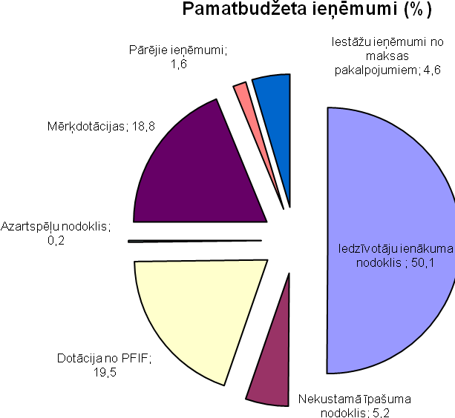

Izdevumi

Izpildvarasfunkciju nodrošināšanai paredzēts finansējums EUR 2677631 apmērā, tajā skaitā pašvaldības iepriekšējos gados saņemto un kārtējā gadā plānoto aizņēmumu procentu nomaksa EUR 58292, kredītu apkalpošanas maksu samaksai EUR 56791. Aizņēmumi nepieciešami ES struktūrfondu projektu realizācijai.

Sabiedriskai kārtībai un drošībai paredzēts finansējums EUR 2478 apmērā.

Ekonomiskai darbībai paredzēts finansējums EUR 130874 apmērā. Šajos izdevumos ietilpst finansējums vispārējiem nodarbinātības pasākumiem, lauksaimniecībai, tūrismam.Lai atbalstītu nodarbinātības līmeņa paaugstināšanos un nodrošinātu bezdarbnieku iesaisti algotajos pagaidu sabiedriskajos darbos, noslēgts līgums ar Nodarbinātības Valsts aģentūru par algotu pagaidu sabiedrisko darbu vietu izveidi un finansējuma piesaisti.
Pašvaldības teritoriju un mājokļu apsaimniekošanai paredzēts EUR 3690279. Šo izdevumu īpatsvars pašvaldības budžetā ir 16%. Šajos izdevumos ietilpst finansējums mājokļu attīstībai, teritoriju attīstībai un apsaimniekošanai, ūdensapgādei. Investīciju projektu realizācijai, ar budžeta grozījumiem no atlikuma uz gada sākumu tiks novirzīti papildus līdzekļi.

Veselībai paredzēti EUR 109961. Galvenokārt līdzekļi paredzēti ambulatoro ārstniecības iestāžu darbībai.
Atpūtai un kultūrai paredzēti EUR 2868821. Šo izdevumu īpatsvars pašvaldības budžetā ir 12%. Līdzekļi paredzēti kultūras un sporta pasākumu organizēšanai, bibliotēku, muzeja, kultūras namu darbības nodrošināšanai.
Izglītībai paredzēti EUR 9896334. Šo izdevumu īpatsvars pašvaldības budžetā ir 43%. Līdzekļi paredzēti pirmsskolas izglītības iestāžu, vispārējās izglītības iestāžu, mūzikas un mākslas skolu, bērnu un jaunatnes sporta skolas, bērnu un jauniešu centra darbības nodrošināšanai, dažādu izglītības pasākumu organizēšanai. Bez tam ar budžeta grozījumiem papildus tiks piešķirti līdzekļi pirmsskolas izglītības iestāžu audzēkņu ēdināšanai otrajā pusgadā un izglītības iestāžu pedagogu atalgojumiem no septembra līdz decembrim.
Sociālai aizsardzībai paredzēti EUR 2652745. Šo izdevumu īpatsvars pašvaldības budžetā ir 12%. Tajā skaitā EUR 630000 ir sociālajiem pabalstiem paredzētie līdzekļi.
Finansēšanai ( aizdevumu pamatsummu atmaksai) paredzēti EUR 1001852

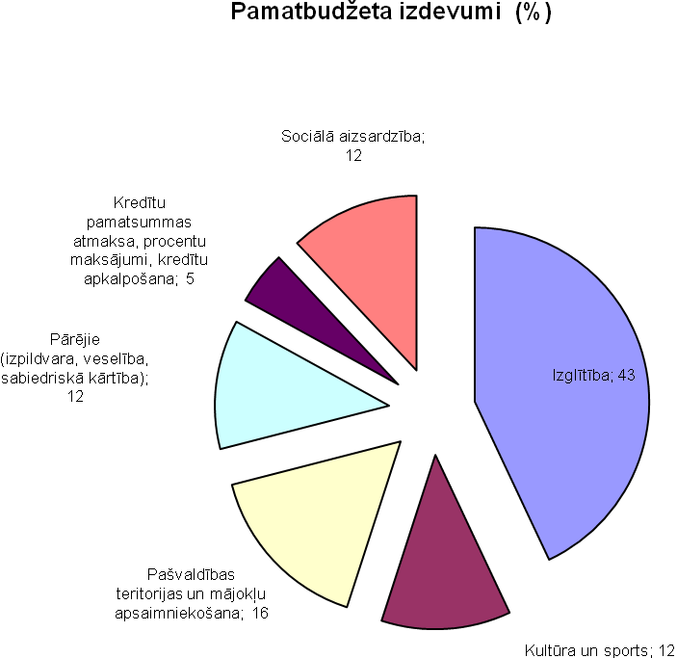

59 % no kopējiem pamatbudžeta izdevumiem EUR 13597791 paredzēts izlietot atalgojumam un darba devēja valsts sociālās apdrošināšanas obligātajām iemaksām (ieskaitot rezervi pedagogu atalgojumiem no septembra), 1826479 EUR paredzēts izlietot komunālo pakalpojumu apmaksai, degvielas un kurināmā iegādei, 456532 EUR no pašvaldības budžeta līdzekļiem paredzēti produktu iegādei 5. – 12.klašu skolēnu un pirmsskolas izglītības iestāžu audzēkņu ēdināšanai (ieskaitot rezervi 2.pusgadam), 172816 EUR paredzēti skolēnu pārvadājumiem.

Speciālais budžets

2018.gada speciālais budžets ieņēmumos plānots EUR 1082808 apmērā.
Saskaņā ar Valsts akciju sabiedrības „Latvijas Valsts ceļi” sniegto informāciju, Madonas novada pašvaldība 2018.gadā saņems mērķdotāciju autoceļiem (ielām) EUR 989463. Salīdzinot ar 2017.gadu, pieaugumsEUR 27943. Pašvaldības autoceļu un ielu uzturēšanai paredzēto naudas līdzekļu sadalījums starp Madonas novada pašvaldības pagastu pārvaldēm tiek aprēķināts atbilstoši apstiprinātajai Autoceļu fonda sadales kārtībai. Pagastu pārvaldes šos līdzekļu saņems proporcionāli attiecīgās pagasta pārvaldes teritorijā reģistrēto tehniskā kārtībā esošo transportlīdzekļu skaitam, esošajiem ielu brauktuvju un tiltu laukumam, ceļu garumam.
Ieņēmumi no dabas resursu nodokļa plānoti EUR 93345.
Naudas līdzekļu un noguldījumu atlikums gada sākumā ir EUR 623803.

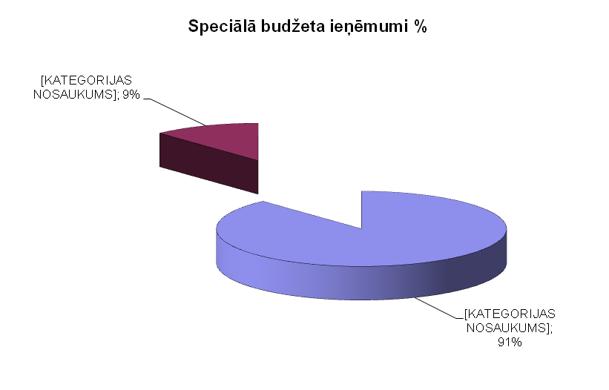

Izdevumi
2018.gada speciālā budžeta izdevumi kopā ar finansēšanu plānoti 989463 EUR apmērā.
Tajā skaitā 251755 EUR apmērā tiks atmaksātas Madonas novada pašvaldības ceļu un ielu tīkla izbūves un rekonstrukcijas projektu finansēšanai ņemto kredītu pamatsummas. Lai saglabātu autoceļu un ielu uzturēšanai paredzēto finansējumu pašvaldībai piešķirtās mērķdotācijas autoceļiem (ielām) apjomā, šī summa tiek kompensēta no pašvaldības pamatbudžeta. Pārējais pieejamais finansējums tiks izlietots teritoriju (ielu un ceļu) apsaimniekošanai. Pārsvarā tas ir ielu un ceļu ikdienas uzturēšanai – bedrīšu remontiem, sniega tīrīšanai.
Līdzekļi no saņemtā dabas resursu nodokļa tiks lietoti vides aizsardzībai saskaņā ar turpmāk pieņemtajiem domes lēmumiem.

Turpmākajos divos gados tiks strādāts pie saimniecisko izdevumu pārskatīšanas un izmaksu efketivizācijas, tajā skaitā atalgojumu līmeņu sabalansēšanas visās novada pašvaldības iestādēs. Palielinoties ES struktūrondu projektu skaitam, kurus pašvaldība realizēs šajā plānošanas periodā (2014.-2020.gads), plānojam tos līdzfinansēt, ņemot kredītus Valsts Kasē, kas atstās iespaidu uz pamatbudžeta izdevumiem kredītu maksājumu apkalpošanā. Sekojot līdzi izglītības reformām valstī kopumā un tām sekojošiem mērķdotāciju maksājumiem pašvaldības budžetā pedagogu algām, iespēju robežās līdzfinansēsim no pašvaldības budžeta mazo lauku skolu pedagodu algu maksājumus, sagabājot pamatprincipu novadā: “Pirmsskola un sākumskola maksimāli tuvu bērna dzīvesvietai”.

Domes priekšsēdētājs A.Lungevičs

